
DECHAMPS Pierre
SPAUR Geoffrey
Master Génie de l’Informatique Logicielle

SAAGIE,

une start-up qui prend son envol
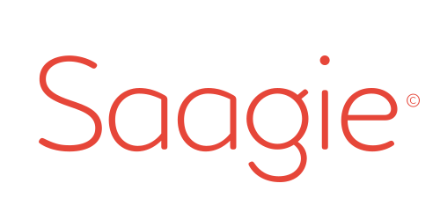
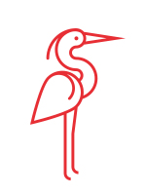

A l’attention de Madame LELOUP Isabelle
Communication Institutionnelle
Le 27 février 2017

Table des matières
INTRODUCTION 4
LES ARGUMENTS TROP BIEN 5
UNE CONCLUSION PEUT-ÊTRE ? 6
Remerciements 7
ET METTRE DES ANNEXES ! 8

Introduction
De l’informatique… à l’insertion professionnelle !

Présentation de Saagie et les raisons de ce choix

Problématique générale

Synthèse de la collecte d’informations

La valorisation des données massives chez Saagie (1/2 page)

La technique choisie, problématique Saagie/image industrielle (1/2 page)

Découpage technique de l’image industrielle (en suivant le plan du cours)

Le logo représente un héron. Avec des courbes simple et épurées, nous pouvons distinguer la lettre S dans le cou du héron. Ce S fait référence à la première de lettre du nom de l'entreprise : Saagie. Le logo simpliste s'inscrit dans une optique de modernité, en effet l'entreprise propose des produits innovant. Le choix du héron n'est là encore pas un hasard. Le héron vie prés des zone humide tel que des lacs. Ce qui rejoins le domaine des produits développés par Saagie, en effet Saagie propose des solutions pour les lacs de données. Le nom de l'entreprise fait aussi référence au héron car héron en Japonais s'écrit « sagi ». Le nom de l'entreprise est inscrit sur le logo avec la police Luengo. C'est une police en « bâton » qui représente le dynamisme et la modernité.
Les couleurs : Rouge, Blanc. Fait référence au drapeau Japonais.

UNE CONCLUSION PEUT-ÊTRE ?

Remerciements
Nous souhaitions remercier Madame LELOUP qui, dans le cadre de son professorat à l’Université de Rouen, nous a proposé ce sujet qui nous a permis de nous positionner de l’autre coté du miroir sur la question de l’embauche.
Nous remercions également l’Université de Rouen qui nous permet

ET METTRE DES ANNEXES !

